Нетрадиционное рисование

Для того чтобы ребенок вырос разносторонним и многогранным, а так же смог принимать неординарные и феноменальные решения, то стоит расширить его творческое видение. Для этого отлично подойдет рисование, но не в привычной форме, а в несколько не необычной и не знакомой для малыша . Познакомьте ребенка с нетрадиционным рисованием. Чем больше техник нетрадиционного рисования опробует ваш малыш, тем больше расширятся границы его творческой фантазии.
В на этой странице рассмотрены, конечно, не все способы нетрадиционного рисования, их, на самом деле, огромное множество.

Нетрадиционное рисование 5 способов (подборка 1).

1) Рисование мыльными пузырями
Для этого способа нам понадобятся самые обычные мыльные пузыри и краски. С помощью этого метода отлично развивается творческое воображение, выдумка и фантастичность. Ребенок, используя данный вид нетрадиционного рисования, сможет сотворить, то, что ему вообразилось. Пускай воплощает свое видение, изображая это на бумаге.
- 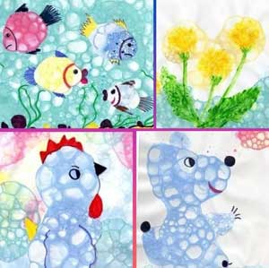
- 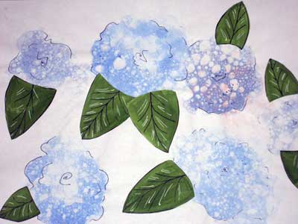
- 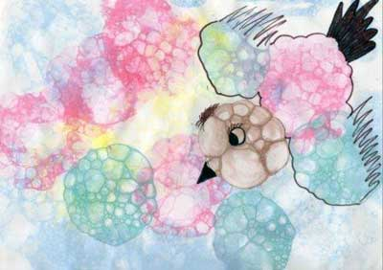
- 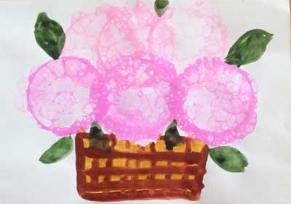

2) Рисование объемными красками или рисование 3 D красками.
Эти краски легко сделать самостоятельно, а можно приобрести в магазине.
Рисунки получаются пышными мягкими и привлекательными.
- 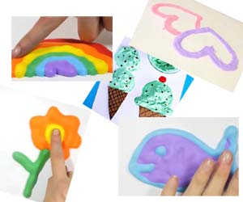
- 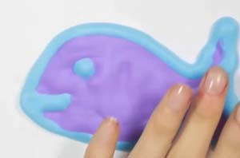
- 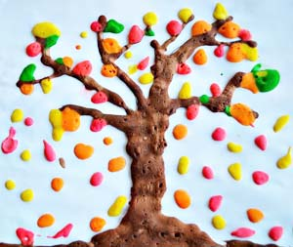

3) Рисование винными пробками
В этом способе рисования, используется нестандартное применения винной пробки, которую не стоит сразу выкидывать после праздника. Используйте отпечатки пробки, которые превратят пустой лист бумаги в изумительную картину с цветами, или фруктами, а может быть это будет иллюстрация с абстракцией.
- 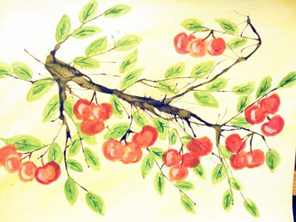
- 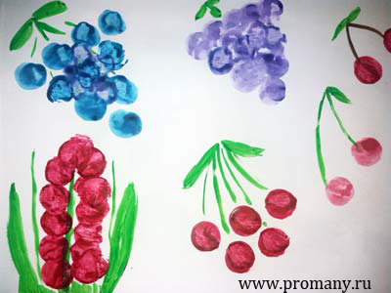
- 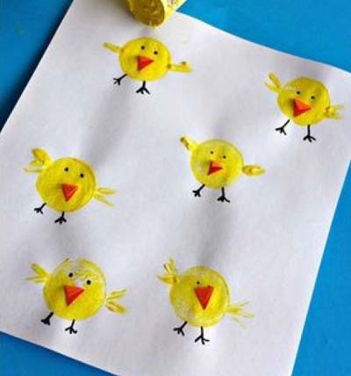
- 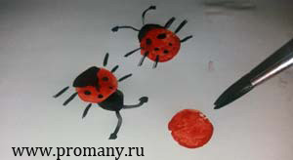

4) Рисование вилкой
Самой простой вилкой можно создать вот такие замечательные арт – объекты.
- 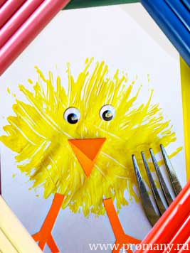
- 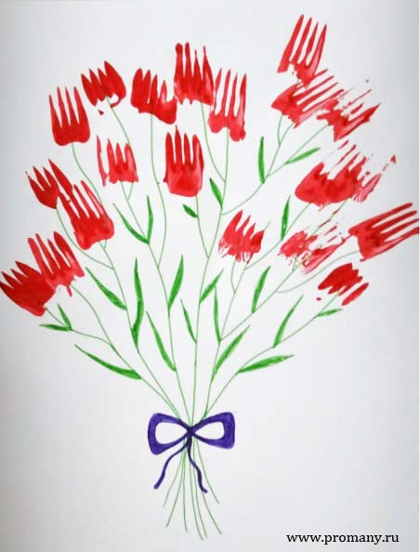
- 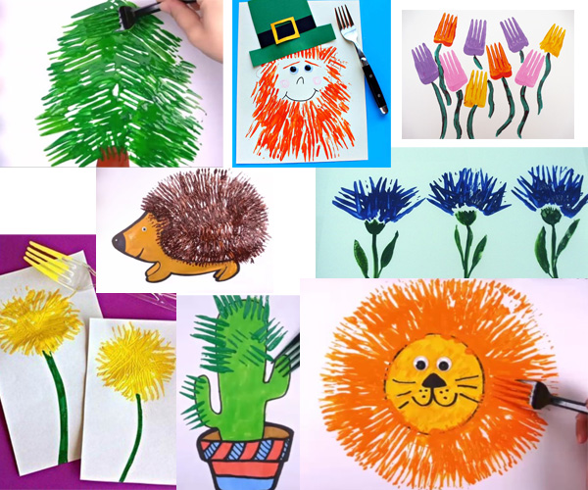
Принцип рисования простой, окунаете вилку в краску и оставляете отпечаток на листе.

5) Рисование ладошками
Используя свою ладонь, малыш может сотворить изумительных сказочных героев.
- 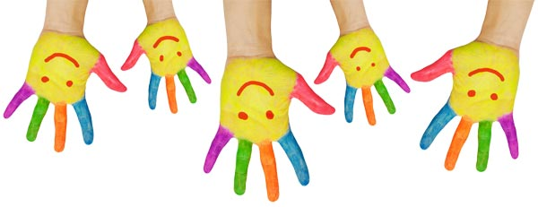
- 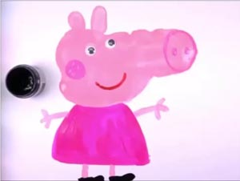
- 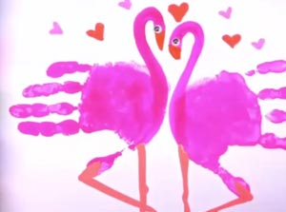
- 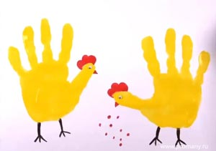
- 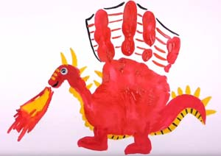
- 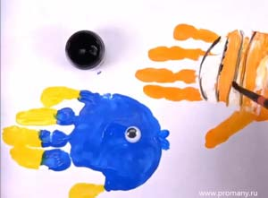
Этот вид нетрадиционного рисования развивает мелкую моторику и рациональное мышление у ребенка.

